**Koliko je toplo srce Zagreba?**

**How warm is the heart of Zagreb?**

Autori/ce: Estera Opačak, Josip Novosel, Luka Bakonji, Matilda Majerčak Škorlić, Lara Maria Stričak i Klara Ćurković

Mentorice: Marinela Labaš, Ira Beck, Jelka Škoton, Janja Aničić Dukić

Škola za medicinske sestre Vrapče, Zagreb

II. gimnazija, Zagreb

**Sažetak**

GLOBE kampanja „Urban heat island effect/surface temperature field campaign“ inspirirala nas je da se upitamo možemo li mjerenjem površinske temperature potvrditi da gradska atmosfera čini toplinski otok u odnosu na okolinu . Upitali smo se razlikuju li se vrijednosti površinske temperature prema: lokaciji; podlozi; vremenu mjerenja; blizini vodene površine i pokrivenosti podloge snijegom. Učenici su od 19.2. do 2.3. i od 18.4. do 22.4. 2018. godine na sedam postaja mjerili površinske temperature asfalta i travnate površine između 6,00 i 6,15 te 21,00 i 21,15 infracrvenim termometrom. U 12,00 sati tijekom prvog istraživačkog razdoblja mjerile su se površinske temperature na školskim postajama. Kada je bilo snijega, mjerila se površinska temperatura snijega i podloge ispod.

Rezultati: Temperature podloge trave i asfalta u centru grada više su od onih u predgrađu, a najniže u ruralnom području, potvrdili smo toplinski otok grada Zagreba i vrijednostima površinske temperature. Temperature podloga se međusobno razlikuju, a potvrdili smo i utjecaj blizine vode na površinsku temperaturu travnate podloge. Hipoteza o vremenu mjerenja potvrdila za travnate površine, ali za asfalt se pokazalo obrnuto. Potvrdili smo da je snijeg izolator s nižom temperaturom od travnate podloge.

**Summary**

The „Urban heat island effect/surface temperature field campaign“ inspired us to investigate more. Could we confirm that urban atmosphere is a thermal island in relation to the environment by surface temperature measurement? We asked whether the surface temperature values depend on: location; type of surface; measurement time; water surface proximity and snow cover. In periods 19. 2.- 2. 3. and 18. 4. - 22. 4. 2018 students measured the surface temperature of asphalt and grass surfaces at 7 stations twice a day between 6,00 - 6,15/ 21,00 - 21,15 using IR thermometers. During the first research period, surface temperatures were also measured at school stations at 12,00. When there was snow, the surface temperature and the underlay was measured both.

Results: Urban temperatures of grass and asphalt are higher than suburban, with lowest in the rural area, the thermal island of Zagreb is confirmed with surface temperature values. The temperature of the substrate is mutually different, the influence of water proximity to the surface temperature of the grass substrate is confirmed, too. The measurement time hypothesis confirmed for grassy surfaces, asphalt shows the opposite. We verified that the snow is an insulator with lower temperature than the grass surface.

**Istraživačka pitanja i hipoteze**

Vođeni činjenicom da je temperatura zraka u gradu prosječno viša nego u okolici pa gradska atmosfera čini toplinski otok u odnosu na okolinu zapitali smo se možemo li to potvrditi mjerenjem površinske temperature. Struktura grada, umjetni materijali i kanalizirano strujanje zraka samo su neki od uzroka nastanka toplinskog otoka koji daje posebnost gradskoj mikroklimi. Na ovo istraživanje potaknula nas je GLOBE kampanja 'Urban heat island effect/surface temperature field campaign'.

Površinska temperatura je temperatura pri kojoj dolazi do emisije energije s površine u obliku elektromagnetskog zračenja. Frekvencije zračenja ovise o površinskoj temperaturi. Tlo je svojevrstan “pretvarač energije” koji kratkovalno zračenje koje dolazi sa Sunca i prolazi kroz atmosferu pretvara u dugovalno zračenje tla. Površinska temperatura se može odrediti mjerenjem količine zračenja u infracrvenom dijelu spektra.

U gradu na povišenu temperaturu utječe 'efekt kanjona', smanjenje količine vegetacije i korištenje umjetne klimatizacije i grijanja.

Zapitali smo se razlikuje li se površinska temperatura u centru grada i u predgrađu. Zbog prethodnih istraživanja koja su potvrdila da je temperatura zraka u gradu veća od one u predgrađu i okolici smatramo da će isti trend biti i s površinskom temperaturom.

Zanimalo nas je razlikuju li se površinske temperature ovisno o podlozi. Očekujemo da će nižu temperaturu imati asfalt od travnate površine odnosno da će se tijekom noći asfalt brže ohladiti nego travnata površina.

Također nas je zanimalo razlikuju li se vrijednosti jutarnjih i večernjih površinskih temperatura na urbanom, prigradskom i okolnom dijelu grada. Očekujemo da će vrijednosti površinske temperature izmjerene u rano jutro biti sličnije među različitim lokacijama nego temperature izmjerene u večernjim satima. Ove rezultate očekujemo jer smatramo da će na večernje mjerenje utjecati Sunčevo zračenje tijekom dana, odnosno da neće sve postaje biti jednako izložene Suncu. U jutarnjim mjerenjima očekujemo sličnije vrijednosti među postajama jer su se tijekom noći površine podjednako nesmetano hladile.

Zanimalo nas je i ima li jezero kao klimatski faktor utjecaj na oscilacije u vrijednostima površinske temperature. Zbog većeg udjela vode u tlu najmanje oscilacije odnosno najmanju amplitudu površinske temperature očekujemo na postaji u blizini jezera Jarun.

Zapitali smo se hoće li se razlikovati temperatura snijega i temperatura podloge. Naša je pretpostavka da će temperatura podloge biti viša jer će snijeg poslužiti kao izolator, a na temperaturu snijega će utjecati temperatura zraka.

**Metode istraživanja**

Naše istraživanje obavljalo se u dva razdoblja od 19.2. do 2.3. i od 18.4 do 22.4.2018. godine. Sudjelovalo je sedam učenika/-ica (Estera, Reina, Josip, Borna, Dorja, Matilda i Petra). Učenici su 12 dana, prema GLOBE protokolu, mjerili površinske temperature asfalta i travnate površine u blizini kuće. Učenici su mjerili ujutro između 6,00 i 6,15 sati te navečer između 21,00 i 21,15 sati. Odabrane asfaltne i travnate površine bile su u blizini mjesta stanovanja učenika, a lokacije su odabrane proizvoljno. Važno je bilo da površine tijekom dana nisu u sjeni i da je međusobna udaljenost asfaltne i travnate površine oko pet metara.

Mjerenje je obavljano infracrvenim termometrima koje smo prije mjerenja baždarili.

U razdoblju od 19.2. do 2.3.2018. godine, ali bez vikenda, mjerili smo površinsku temperaturu na školskim postajama. Ondje smo temperaturu mjerili oko podneva.

U danima kada je na mjernim postajama bilo snijega, učenici su mjerili površinsku temperaturu snijega i površinsku temperaturu podloge.

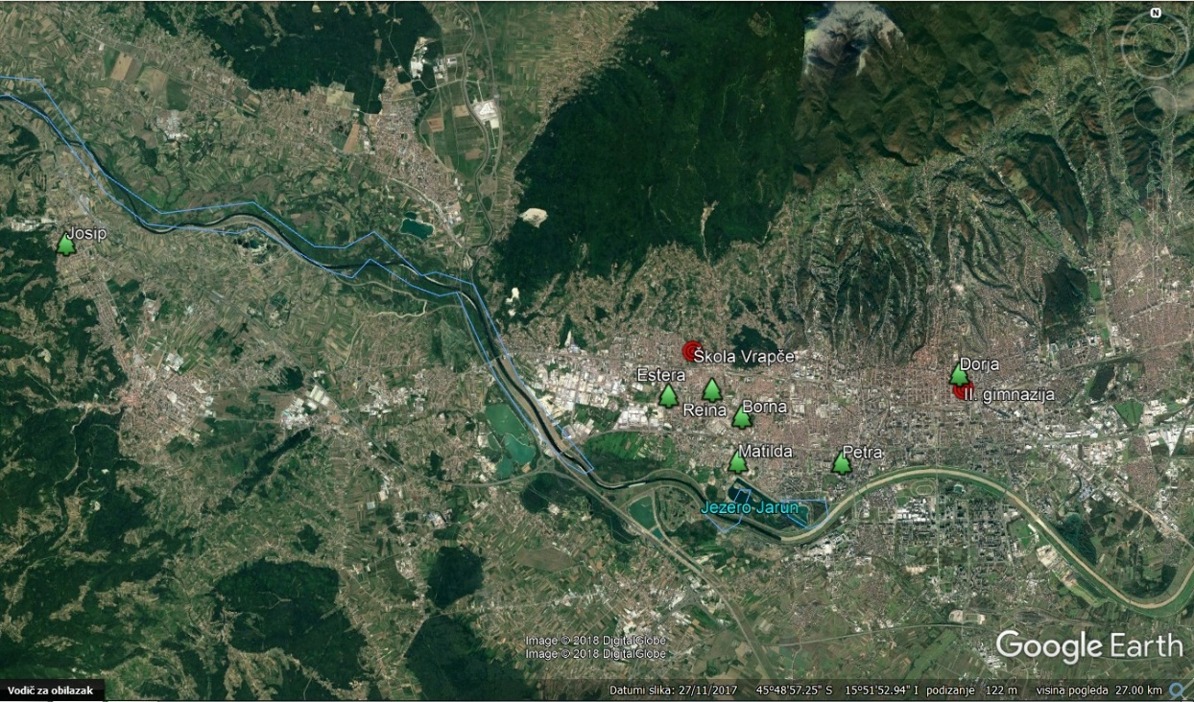

Slika 1. Geografski položaj postaja na kojima su učenici obavljali mjerenja

Picture 1. Geographical location of students measurements sites

Učenike smo locirali na karti pomoću Google Earth programa (Slika 1.)

**Prikaz i analiza podataka**

Srednju vrijednost površinske temperature izmjerene na asfaltu i na travi prikazali smo grafički te usporedili postaje na školi Vrapče i II. gimnaziji.

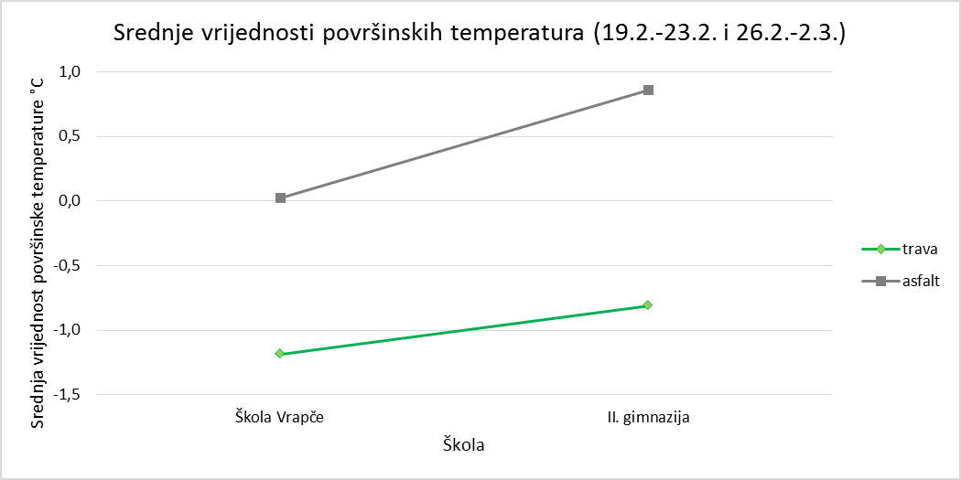

Grafikon 1. Usporedba srednjih vrijednosti površinske temperature trave i asfalta na postajama škole Vrapče i II. Gimnazije

Graph 1. Comparison of average surface temperature values of grass and asphalt on school sites (Vrapče and 2.Gymnasium)

Iz grafikona 1. je vidljivo da su tijekom istraživačkog razdoblja srednje površinske temperature asfalta i trave na postaji Vrapče bile niže od onih izmjerenih na postajama II. gimnazije.

Ukupne srednje vrijednosti površinske temperature izmjerene u 6,00 sati na postajama asfalt i trava prikazali smo grafički. Izračunali smo i razliku između izmjerene površinske temperature trave i asfalta.

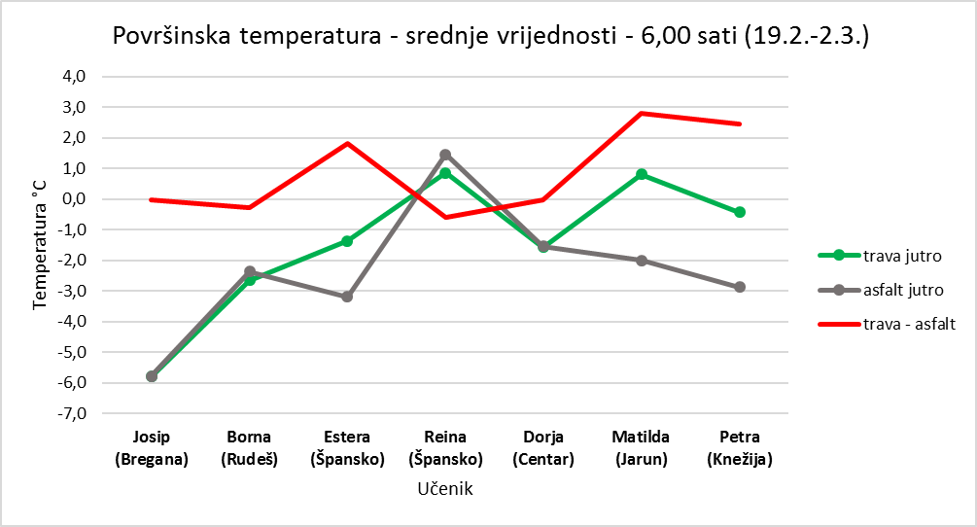

Grafikon 2. Usporedba srednjih vrijednosti površinske temperature trave i asfalta u 6,00 sati (19.2.-2.3.) te razlika među njima

Graph 2. Comparison of average surface temperature values on grass and asphalt at 6.00 am (19.2.-2.3.) and difference between them

Iz Grafikona 2. je vidljivo da u razdoblju od 19.2. do 2.3. u 6,00 sati na većini postaja postoji razlika između srednje površinske temperature trave i asfalta. U dva slučaja srednje površinske temperature trave i asfalta bile su iste (Josip i Dorja), u dva slučaja je srednja površinska temperatura trave bila niža (Borna i Reina), a u tri slučaja srednja površinska temperatura trave bila je viša od asfalta (Estera, Matilda i Petra). U prikazu možemo uočiti da se površinske temperature koje je mjerila Reina znatno razlikuju od ostalih.

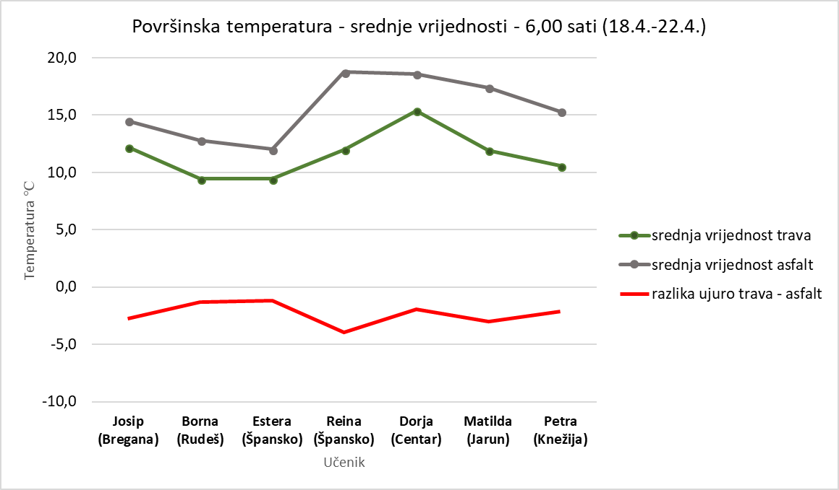

Grafikon 3. Usporedba srednjih vrijednosti površinske temperature trave i asfalta u 6,00 sati (18.4.-22.4) te razlika među njima

Graph 3. Comparison of average surface temperature values on grass and asphalt at 6.00 am (18.4.-22.4.) and difference between them

Iz Grafikona 3 je vidljivo da je u razdoblju od 18.4. do 22.4. u 6,00 sati srednja površinska temperatura asfalta na svim postajama bila viša od srednje površinske temperature trave.

Kako bismo prikazali sličnosti temperatura na mjernim postajama izračunali smo razliku između najviše i najniže izmjerene površinske temperature za svako mjerenje.

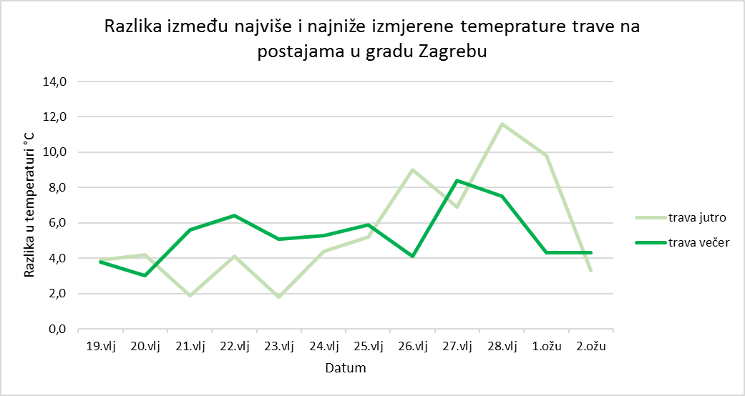

Grafikon 4. Razlika između najviše i najniže izmjerene vrijednosti temperature na travnatim postajama u gradu Zagrebu

Graph 4. Difference between maximum and minimum surface temperatures on grass sites in Zagreb

Iz Grafikona 4. vidljivo je da su tijekom 7 od 12 dana mjerenja jutarnje površinske temperature na travnatim postajama bile međusobno sličnije od večernjih temperatura.

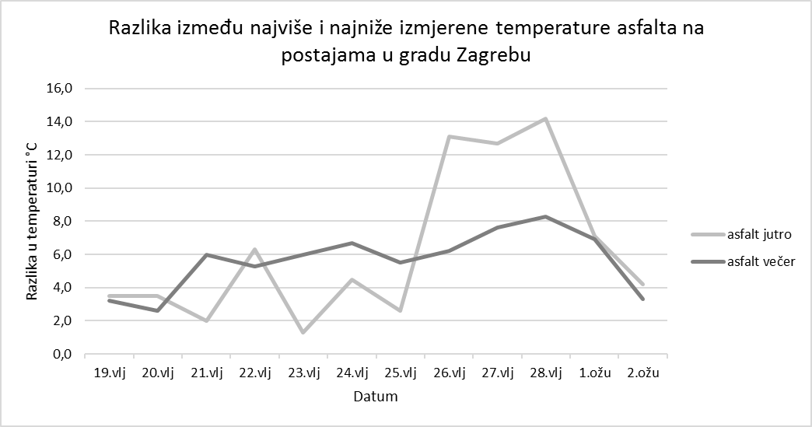

Grafikon 5. Razlika između najviše i najniže izmjerene vrijednosti temperature na asfaltnim postajama u gradu Zagrebu

Graph 5. Difference between maximum and minimum temperatures on asphalt stations in Zagreb

Iz Grafikona 5. možemo iščitati da su jutarnje površinske temperature na asfaltnim postajama bile samo četiri dana međusobno sličnije od večernjih.

Grafički smo prikazali i srednje vrijednosti površinskih temperatura na svim postajama.

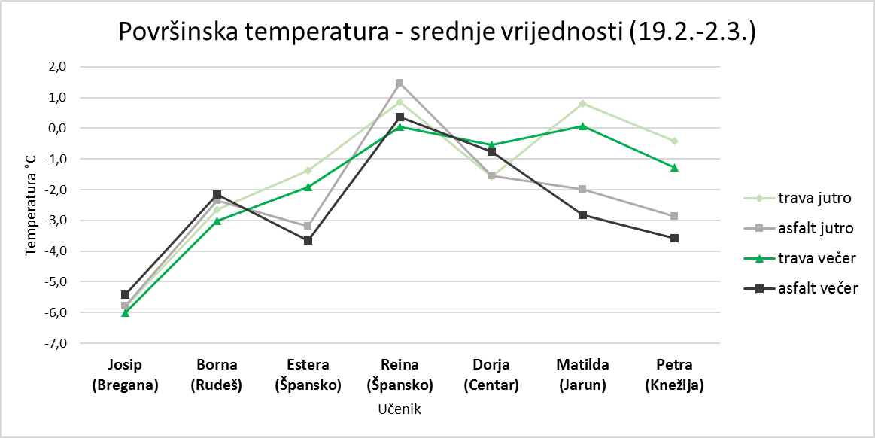

Grafikon 6. Srednje vrijednosti izmjerenih površinskih temperatura (19.2.-2.3.)

Graph 6. Average values of surface temperatures of grass and asphalt sites(19.2.-2.3.)

Iz Grafikona 6. možemo primijetiti kako su temperature kod Josipa u Bregani (ruralno područje) znatno niže i s najmanjim razlikama za razliku od temperatura izmjerenih kod ostalih učenika. Također vidimo da se srednje vrijednosti kod Reine u Španskom pokazuju više vrijednosti od ostalih učenika.

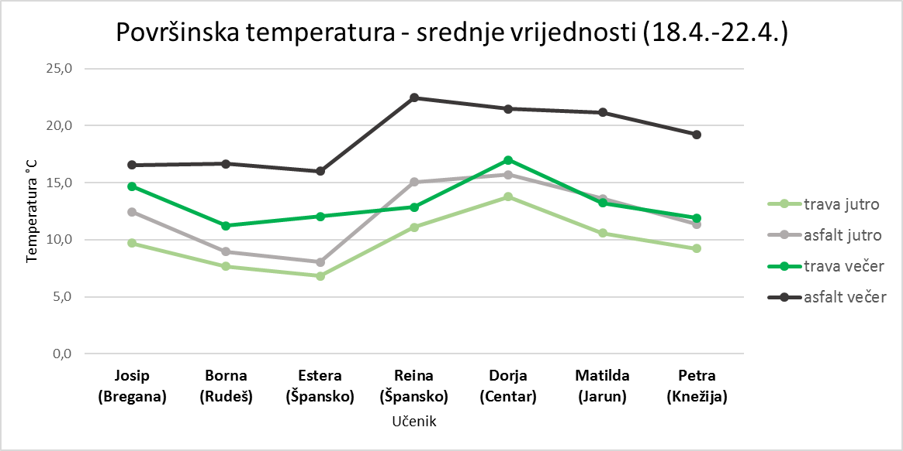

Grafikon 7. Srednje vrijednosti izmjerenih površinskih temperatura (18.4.- 22.4.)

Graph 7. Average values of surface temperatures of grass and asphalt sites (18.4.-22.4.)

Iz grafikona 7, vidi se kako su jutarnje temperature na svim postajama imale nižu temperaturu od večernje.

Da bismo utvrdili ima li blizina jezera utjecaj na površinsku temperaturu travnate površine izračunali smo temperaturnu amplitudu svih travnatih postaja za vrijeme istraživačkog razdoblje. Izračun smo prikazali tablično.

Tablica 1. Temperaturna amplituda travnatih postaja za istraživačko razdoblje od 19.2. do 2.3.

Table 1. Temperature amplitude on grass stations for research period between 19.2. and 2.3.



Tablica 2. Temperaturna amplituda travnatih postaja za istraživačko razdoblje od 18.4. do 22.4.

Table 2. Temperature amplitude on grass stations for research period between 18.4. and 22.4.



Iz Tablica 1. i 2. možemo vidjeti da najmanju amplitudu površinske temperature trave imaju postaje u blizini jezera Jarun.

Od 23.2 do 2.3. na svim travnatim površinama se nalazio snijeg pa smo površinske temperature snijega i trave prikazali grafički.

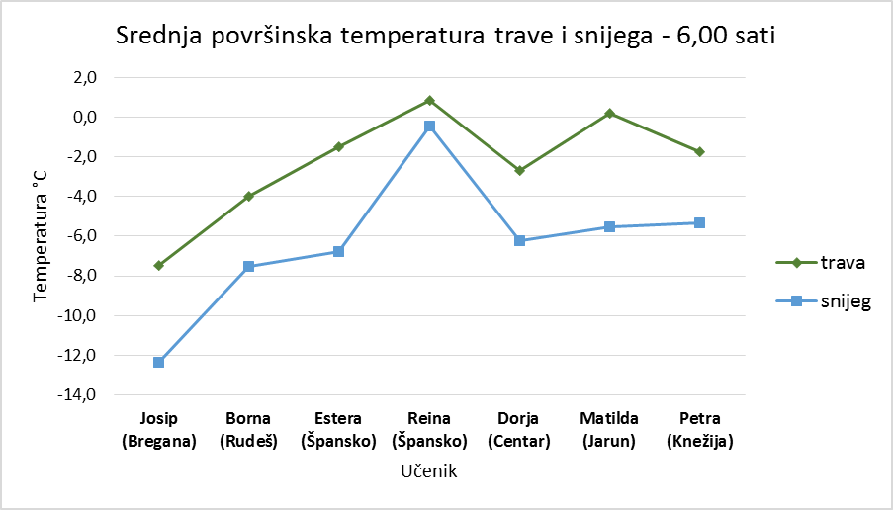

Grafikon 8. Srednja površinska temperatura trave i snijega u razdoblju od 23.2. do 2.3.

Graph 8. Average surface temperature of grass and snow for period between 23.2. and 2.3.

Iz Grafikona 8. možemo vidjeti da je na svim postajama temperatura travnate površine bila viša od temperature snijega.

**Rasprava i zaključci**

Uspoređujući podatke mjernih postaja naših škola ustanovili smo da su temperature podloge trave i asfalta bile niže na postaji Vrapče. Time smo potvrdili našu hipotezu da su temperature u centru grada više od onih u predgrađu. Također iz svih prikazanih grafikona vidljivo je da ruralno područje, ima nižu temperaturu od svih gradskih postaja. Time smo potvrdili i postojanje toplinskog otoka kojeg čini grad Zagreb.

Našu hipotezu da će asfalt imati nižu temperaturu od travnate površine nismo uspjeli potvrditi. Usporedbom mjerenja smo dobili da je površinska temperatura asfalta bila niža na samo tri postaje, na dvije je bila ista i na dvije je bila viša od travnate površine i smatramo kako to nije statistički valjan omjer za potvrđivanje zadane hipoteze.

Iz grafičkog prikaza možemo vidjeti kako se vrijednosti izmjerenih površinskih temperatura razlikuju ovisno o blizini grada odnosno blizini vodenog tijela. Postaja u centru ima više mjerene površinske temperature (posebno asfaltna podloga) u odnosu na temperature mjerene na 'vanjskim' postajama (Rudeš, Špansko, Knežija) što je i bila naša pretpostavka. Iako se Reinina postaja u Španskom nalazi na lokaciji izvan centra Zagreba, njezine izmjerene temperature su najviše i odstupaju od svih drugih postaja. Smatramo kako postoji mogućnost da se u blizini njezine postaje nalazi cijev gradskog vrelovoda.

Sličnost temperatura među postajama pokušali smo potvrditi manjom razlikom među izmjerenim temperaturama. U ovom računu smo izostavili postaju iz Bregane jer je potpuno izvan Zagreba. Naša pretpostavka da će jutarnje vrijednosti među postajama biti sličnije zbog hlađenja tijekom noći nisu potvrđene za obje podloge. Potvrdila se za travnate površine jer su jutarnje temperature sedam dana bile međusobno sličnije ujutro nego navečer, ali za asfalt se pokazalo obrnuto da su večernje temperature bile osam puta međusobno sličnije nego one jutarnje. Tijekom drugog istraživačkog razdoblja na svim postajama je površinska temperatura asfalta bila viša od travnate površine.

Pitanje utjecaja jezera kao klimatskog čimbenika na oscilacije u površinskoj temperaturi se također potvrdilo. Zbog očekivanog većeg udjela vode u tlu na postaji blizu Jaruna očekivali smo da će temperatura travnate površine biti ujednačenija. Voda je regulirala brzinu promjene temperature pa se i sama vrijednost sporije i manje mijenjala u odnosu na vrijednosti mjerene na drugim postajama.

Našu hipotezu da će snijeg poslužiti kao izolator i da će imati nižu temperaturu od podloge smo potvrdili na svim travnatim postajama. Istu hipotezu nismo provjerili na asfaltnoj podlozi jer nismo imali kontinuitet prekrivenosti na svim postajama, odnosno snijeg je već bio očišćen prije mjerenja.

**Literaturni izvori**

[Odabrana poglavlja iz klimatologije – Atmosfera, naselja i stanovanje](http://www.unizd.hr/Portals/6/nastavnici/Sanja%20Lozic/OPK%203%20-%20Atmosfera,%20naselja%20i%20stanovanje.pdf), Doc.dr.sc S.Lozić

<https://www.globe.gov/web/surface-temperature-field-campaign> (29.2.2018.)

<https://www.globe.gov/documents/348614/7537c1bd-ce82-4279-8cc6-4dbe1f2cc5b5> (14.2.2018.)

<http://blog.meteo-info.hr/meteorologija/zagreb-toplinski-otok/> (12.2.2018.)

<http://www.enciklopedija.hr/natuknica.aspx?ID=61793> (16.3.2018.)